Les agents publics restent toujours plus exposés aux risques psychosociaux que les salariés du privé
5 mars 2019, PAR Pierre Laberrondo

Les employeurs du public sont toujours sensiblement plus nombreux à déclarer une exposition de leurs agents aux risques psychosociaux que leurs homologues du privé, note une étude consacrée au sujet. Les secteurs les plus exposés sont aussi les plus actifs dans la mise en place de dispositifs de prévention.
C'est l'une des batailles RH qui a pris de l'ampleur ces dernières années : la mesure des risques psychosociaux (RPS) et son corollaire, la prévention. Selon un point statistique publié par la Direction générale de l'administration et de la fonction publique (DGAFP) le 21 février à partir d'une des enquêtes sur les conditions de travail et les RPS de 2013 et 2016 élaborée par la Direction de l'animation de la recherche, des études et des statistiques (Dares), près de 90 % des agents du secteur public et près de 70 % des salariés du secteur privé travaillent dans un établissement ayant pris, au cours des trois dernières années, des mesures pour prévenir les RPS au travail.
Pour rappel, le collège d’expertise sur le suivi des RPS a estimé en 2011 que ces risques pouvaient se définir comme les "risques pour la santé mentale, physique et sociale engendrés par les conditions d’emploi et les facteurs organisationnels et relationnels susceptibles d’interagir avec le fonctionnement mental".
Huit risques dans le viseur
Selon l’édition 2016 de l’enquête de la DARES, 44 % des employeurs estiment qu’aucun de leurs salariés n’est exposé à l’un des huit risques psychosociaux recensés : nécessité de travailler dans l’urgence, sentiment de ne pas pouvoir faire un travail de qualité, tensions entre collègues, avec la hiérarchie, avec le public ou les usagers, crainte de se retrouver au chômage, horaires de travail imprévisibles et charge de travail trop importante.
"Les employeurs de la fonction publique de l’État (FPE) jugent plus souvent qu’au moins la moitié de leurs agents sont exposés à au moins un risque psychosocial", note le point statistique.
En la matière, l'étude permet de mettre en évidence à partir des déclarations des employeurs, l'évolution des perceptions entre une première étude réalisée en 2013 et celle de 2016. Sur 7 des 8 RPS cités, les employeurs du public sont toujours sensiblement plus nombreux à déclarer une exposition de leurs agents aux risques que leurs homologues du privé. Il n'y a guère que pour les RPS liés à la crainte du chômage que le mouvement s'inverse... (voir le tableau ci-dessous)
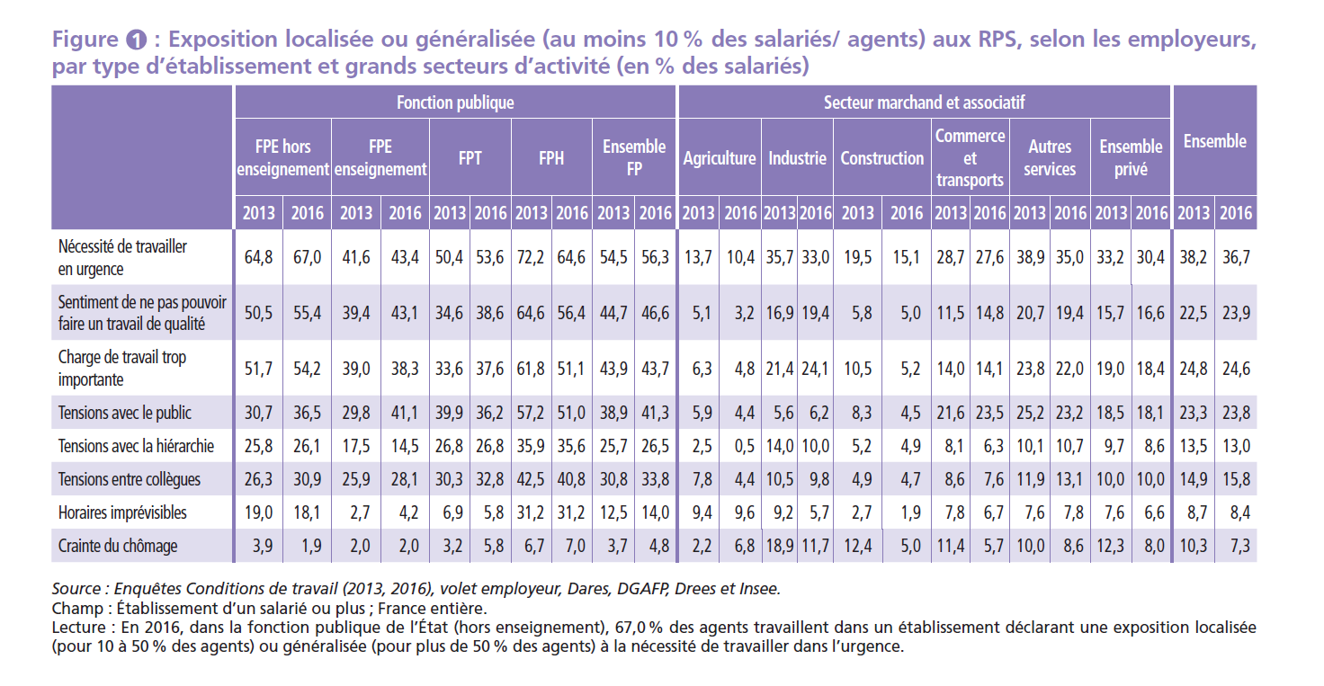
La moitié des agents du secteur public et des salariés du secteur privé travaillent dans un
établissement ayant élaboré ou mis à jour, au cours des douze derniers mois, un document unique d’évaluation des risques professionnels (DUERP) incluant les risques psychosociaux, relève la DGAFP.
Des acteurs de prévention inégalement présents
"Les politiques de prévention des risques psychosociaux combinant des actions de types « secondaire » (sensibilisation et identification des risques) et « tertiaire » (prise en charge une fois le risque réalisé) sont les plus répandues par rapport aux actions de type « primaire » (modification de l’organisation du travail), dans le secteur public comme dans le privé", écrit aussi la DGAFP.
Tous secteurs confondus, le travail dans l’urgence est le risque le plus évoqué avec 37 % des salariés concernés qui travaillent dans un établissement déclarant une exposition localisée ou généralisée.
L'étude insiste sur le fort maillage des acteurs pouvant concourir à des politiques de prévention dans la fonction publique, tout relevant que les acteurs sont inégalement présents selon le versant. Pour rappel, 85 % des agents officient dans un établissement couvert par au moins un représentant du personnel.
L'étude note aussi des disparités dans la prévention des RPS : les secteurs les plus exposés sont les plus actifs dans la mise en place de dispositifs de prévention. La construction et l’agriculture sont les secteurs les moins actifs et sont aussi ceux déclarant les taux d’exposition les plus faibles aux RPS.
"Les politiques de prévention des risques psychosociaux combinant des actions de types « secondaire » (sensibilisation et identification des risques) et « tertiaire » (prise en charge une fois le risque réalisé) sont les plus répandues par rapport aux actions de type « primaire » (modification de l’organisation du travail), dans le secteur public comme dans le privé", estime la DGAFP en relevant que la politique de prévention dépend de l’exposition mais aussi de la taille de l’établissement.

